Universidad San Carlos de Guatemala

Facultad de Ingeniería

Escuela de Ciencias y Sistemas

Modelacion y Simulacion 1

Sección O

Ing. Cesar Fernandez

Aux. Lester Mazariegos

**Documentación práctica 1**

**Sistema de Quality Fuel**

|  |  |
| --- | --- |
| Alex Yovani Jerónimo Tomás | 201602912 |
| Gleimy Rosmery Polanco Ixquiac | 201503431 |
| Bryan Alexander Portillo Alvarado | 201602880 |
| Gabriela Xiomara Raymundo Barrios | 201500332 |
| Daniel Rolando Sotz Alvarado | 201430496 |

**INTRODUCCIÓN**

En el presente documento como requerimiento de la entrega de la práctica se detalla el diseño del modelo realizado en el software de SIMIO, así como también la justificación de las distribuciones aplicadas en el modelo, como a la vez la comparación entre el modelo optimizado y la determinación del modelo más efectivo entre ellos.

**ÍNDICE**

**1.** **MODELO 1** 3

**2.** **JUSTIFICACIÓN DE DISTRIBUCIONES** 4

• Distribución en las estaciones: 4

• Distribución para tiempo extra – estaciones servicio completo: 5

• Distribución de la Recepción DEEP - CLEAN: 5

• Distribución en área de lavado 6

• Distribución en área de secado 6

• Distribución en área de inspección: 6

• Distribución en los túneles encerados: 7

• **Distribución en las ventanillas:** 7

**3.** **Resultados del Modelo 1** 8

**4.** **MODELO 2** 10

**5.** **Justificación de cambios** 10

**6.** **Resultados del Modelo 2** 11

# **MODELO 1**

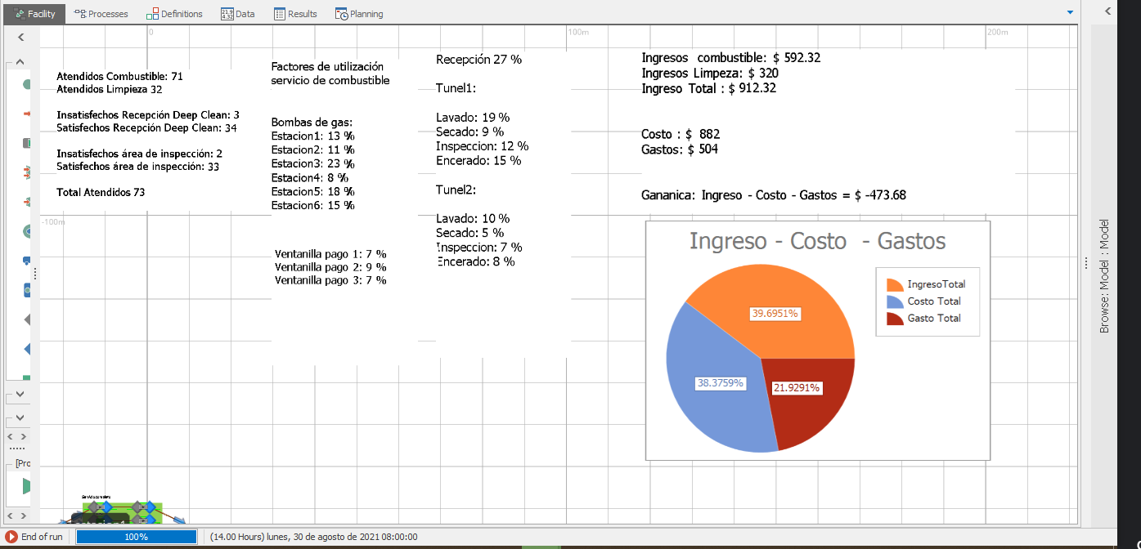

# **JUSTIFICACIÓN DE DISTRIBUCIONES**

## Distribución en las estaciones:

Para el tiempo de servicio en las estaciones nos pareció que la mejor opción sería un distribución discreta, ya que por cada tipo de gasolina con los que cuenta la gasolinera, hay un porcentaje específico de clientes que desean comprarlo.

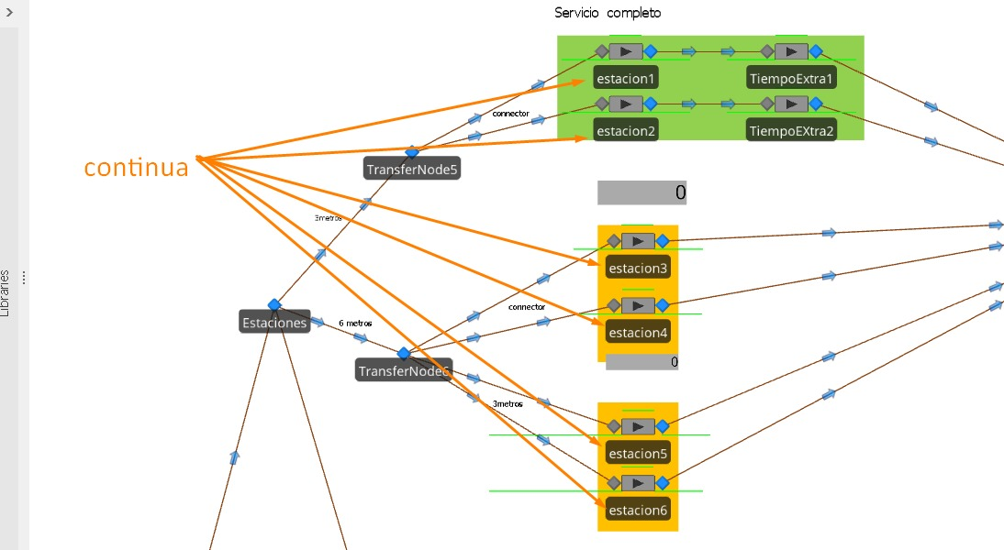

* Distribución para tiempo extra – estaciones servicio completo:

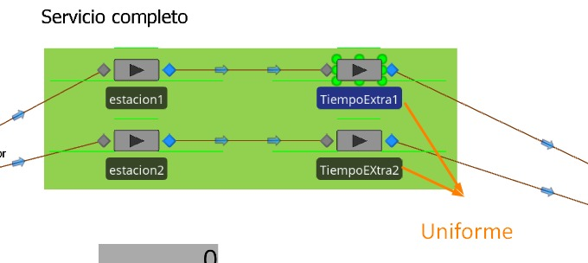Se usa una distribución uniforme en el servicio que proporcionan los empleados en el servicio completo, ya que depende lo que desee el cliente el tiempo de servicio puede durar 1 minuto o extenderse hasta 5 minutos

## Distribución de la Recepción DEEP - CLEAN:

para el tiempo de recepción se decidió optar por una distribución de pert ya que al momento de solicitar información y llenar la planilla “se sabe que frecuentemente” le toma un tiempo , el cual este tipo de información, entra en el catálogo de cantidades basadas en estimaciones subjetivas

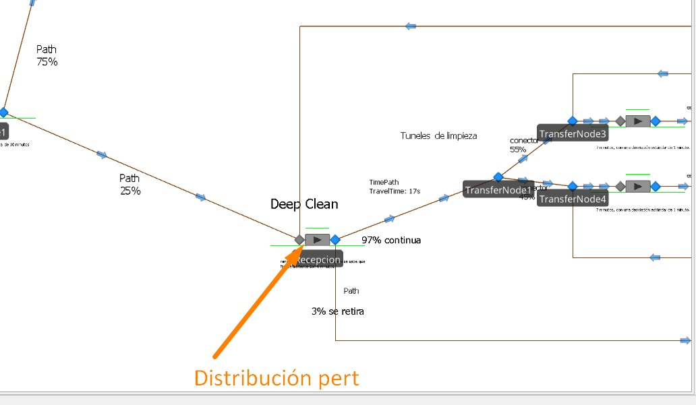

* Distribución en área de lavado:

Durante la especificación del proceso en el túnel de lavado se proporcionó que las actividades se realizaban en un lapso de tiempo medio de 7 que a su vez se proporcionó una desviación estándar de 1 min con respecto a las actividades anteriores, por eso mismo al evidenciar un valor de una medición de tipo media y una desviación estándar en el mismo, cumplen con los criterios para pertenecer a una distribución de tipo Normal.

* Distribución en área de secado:

Se conoce que el tiempo requerido para realizar esta operación se distribuye triangularmente (dado por el enunciado) en el rango de 2 y 4 minutos, pero casi siempre es 3 minutos, el cual cumple con los requisitos en sus parámetros, los cuales proporcionan el mínimo, la moda y el máximo para que su distribución sea Triangular.

* Distribución en área de inspección:

Se conoce que el tiempo requerido para realizar la inspección puede ser 3 minutos con una probabilidad de 35%, 4 minutos con una probabilidad de 25% y 6 minutos con una probabilidad de 40%, al ser estos datos definidos en pares de la forma (vi, ci) que corresponden a su valor y probabilidad, cumple con el criterio correspondiente para pertenecer a la distribución Discreta.

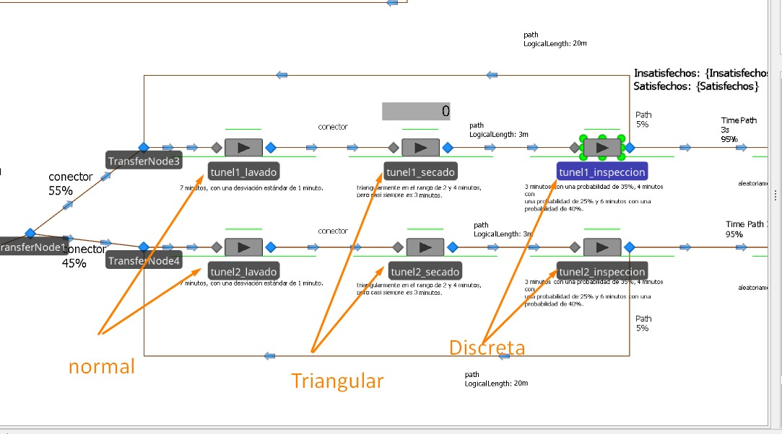

## Distribución en los túneles encerados:

Independientemente del tipo de pulido solicite el cliente, se ha notado que el tiempo utilizado para **realizar el proceso en conjunto se encuentra distribuido aleatoriamente entre 4 y 8 minutos; dado a que el conjunto de datos abarcar un tiempo mínimo y un máximo de 4 a 8 minutos respectivamente y el tipo de proceso en este caso pulido puede ser indistinto la distribución que más conviene usar sería la distribución uniforme.**

## **Distribución en las ventanillas:**

**Ya que el en la oficina de pago se forma una cola única y el cliente es atendido durante una media de 6 minutos. La distribución que se asemeja a la situación que se describe en él es la de Poisson. ya que las distribuciones de poisson describen situaciones en las cuales los clientes llegan de manera independiente durante un cierto intervalo de tiempo y el número de llegadas depende de la magnitud del intervalo**

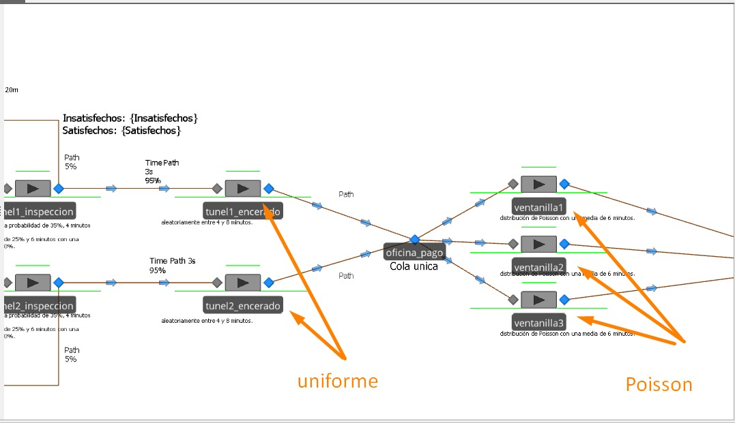

# **Resultados del Modelo 1**

|  |  |  |
| --- | --- | --- |
| **Clientes** | **Cantidad** | **Conclusiòn** |
| **Atendidos**   * Combustible * Limpieza | 71  32 | Utilizando el Modelo 1 se atendieron a 71 clientes en las estaciones de combustible y 32 por servicio de limpieza, en un horario de 6 a.m a 8 p.m  71 + 32 = 103  32 atendidos en limpieza no es exactamente el 25% de todos los atendidos debido a que cierto porcentaje de ambos servicios se traslada de uno a otro. |
| **Recepcion**   * Satisfechos * Insatisfechos | 34  3 | Se concluye que el modelo funciona correctamente, ya que 34 + 3 = 37 y el 3% de 37 es aproximadamente 3. |
| **Inspeccion**   * Satisfechos * Insatisfechos | **33**  **2** | Se concluye que el modelo funciona correctamente, ya que 33 + 2 = 35 y el 5% de 35 es aproximadamente 2. |
| **Factores de Utilizaciòn** | **%** | **Conclusiòn** |
| **Bomba de gas:**   * Estaciòn 1 * Estaciòn 2 * Estaciòn 3 * Estaciòn 4 * Estaciòn 5 * Estaciòn 6 | 13  11  23  8  18  15 | Todas las estaciones de combustible tienen un factor muy bajo, debido a que el tiempo de llegada de los clientes se da con una media de 10 minutos y teniendo 6 estaciones, la demanda es muy poca para poder mantener una utilización más alta en las estaciones. |
| **Túnel 1:**   * Lavado * Secado * Inspecciòn * Encerado | 19%  8%  12%  15% | La diferencia en el factor de utilización del túnel 1 y túnel 2 recae en que el 55% de los clientes optan por ir al túnel 1, pero de igual forma que en las estaciones, el factor de utilización es muy bajo debido a que pasan mas tiempo en desuso por falta de demanda.   2 tuneles son demasiados para la cantidad de clientes que llegan al área de limpieza de Deep cleen, para poder mantener 2 tuneles se necesitaría mayor demanda o afluencia de vehículos por hora. |
| **Tùnel 2**   * Lavado * Secado * Inspecciòn * Encerado | 10%  5%  7%  8% |
| **Ventanilla**   * Ventanilla pago 1 * Ventanilla pago 2 * ventanilla pago 3 | 7%  9%  7% | El factor de utilización de las ventanillas es muy bajo a razón que el tiempo que pasa un vehículo en las 4 secciones de un túnel ocasionan que la llegada a las ventanillas de pago sea muy lenta y las ventanillas no estén trabajando ni en un 10% |
| * **Ingresos de combustible** * **Ingreso de Limpieza** * **Ingreso Total** | $592.32  $320  $912.32 | Los ingresos que se obtendrán por los servicios a prestar y los procesos justo como se indican (sin optimizar los procesos ) no serán ventajosos por el tipo de gastos y costos que se realizarán. |
| * **Costos** * **Gastos** * **Ganancia:** Ingreso - Costo - Gastos = | $882  $504  $ -473.68 | Sin optimizar los procesos se tendrían disminuciones del valor de las inversiones realizadas. Finalmente se obtienen perdidas debido a gastos y costos excesivos a razón de una utilización muy baja de los servidores y una demanda no beneficiosa para los ingresos. |

# **MODELO 2**

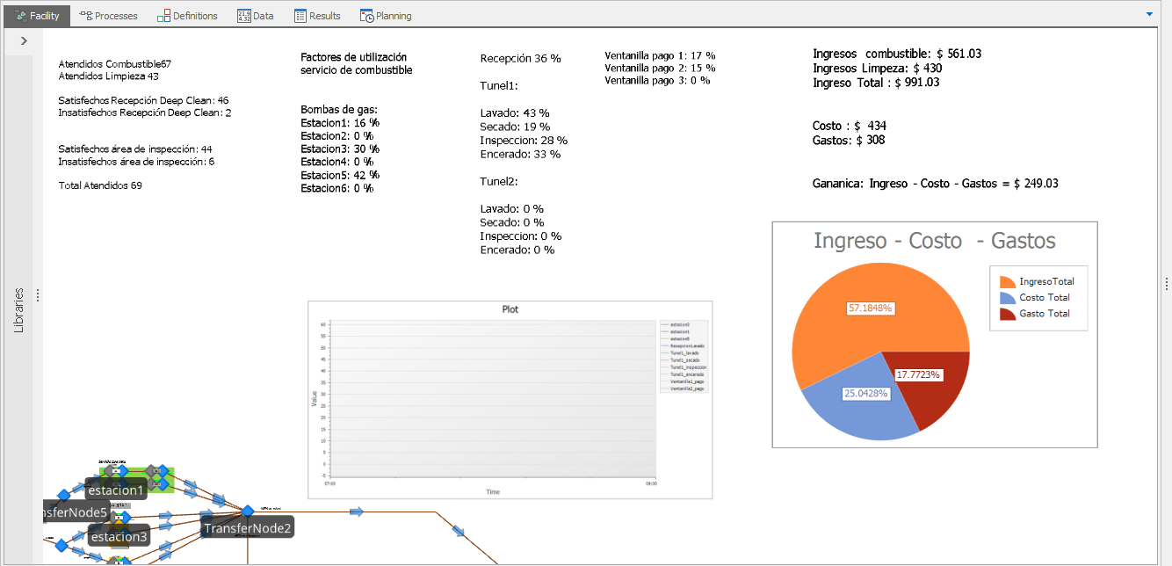

# **Justificación de cambios**

Al notar que, en el modelo manejado actualmente, la utilización de las máquinas como de los operarios es muy baja, generando más costos y gastos que ingresos, se decide inhabilitar algunas máquinas y operarios, con el fin de reducir costos y por consiguiente aumentar ganancias, así como minimizar la cantidad de tiempo que se mantienen ociosos los empleados y maquinaria.

Para implementar este sistema, se le da jornadas de días alternos a dichas máquinas y empleados trabajando de la siguiente manera:

Servicio completo Lavado e inspección

1 máquina 1 línea

Servicio normal Caja

2 maquinas 2 ventanillas

SERVICIO COMPLETO

1 máquina opera jornada completa los dias lunes, miercoles y viernes

1 empleado trabaja jornada completa los dias lunes, miercoles y viernes

1 máquina opera jornada completa los días martes, jueves, sábado y domingo

1 empleado trabaja jornada completa los días martes, jueves, sábado y domingo

SERVICIO NORMAL

2 máquina operan jornada completa los dias lunes, miercoles y viernes

2 máquina operan jornada completa los días martes, jueves, sábado y domingo

LAVADO E INSPECCIÓN

1 línea opera jornada completa los dias lunes, miercoles y viernes

1 línea opera jornada completa los días martes, jueves, sábado y domingo

Caja

2 empleados operan jornada completa los dias lunes, miercoles y viernes

2 empleados operan jornada completa los días martes, jueves, sábado y domingo

Para trabajar por horarios se crearon dos turnos en data WorkSchedules

y se asignaron los turnos a la maquinaria como a los operarios correspondientes en la propiedad

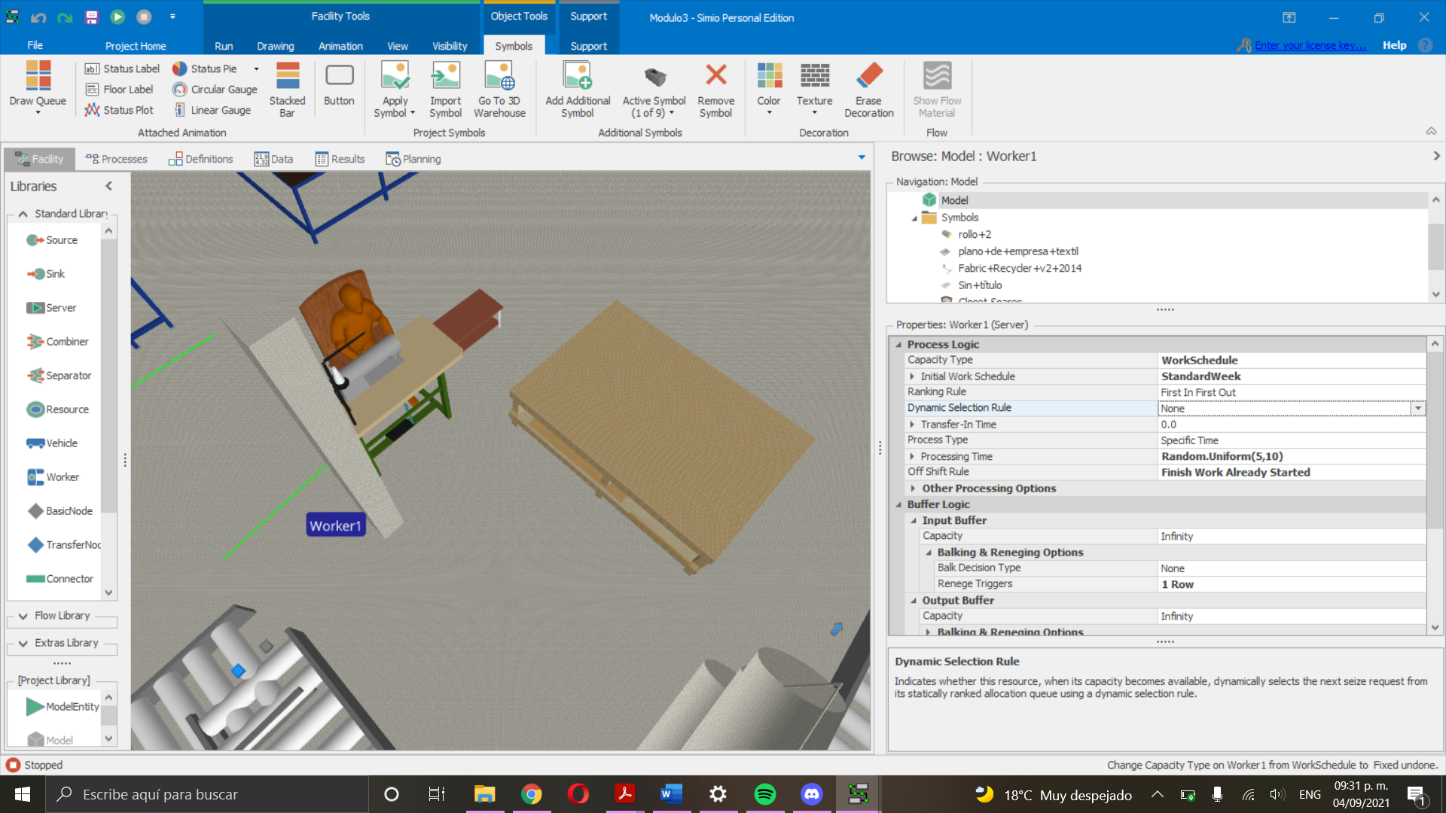

# **Resultados del Modelo 2**

|  |  |  |
| --- | --- | --- |
| **Clientes** | **Cantidad** | **Conclusiòn** |
| **Atendidos**   * Combustible * Limpieza | 67  43 | Se logra apreciar con este cambio un pequeño aumento en los clientes atendidos en combustible el cual ya es un indicador positivo |
| **Recepcion**   * Satisfechos * Insatisfechos | 46  2 | Se concluye que el modelo funciona correctamente, ya que 46 + 2 = 48 y el 3% de 48 es aproximadamente 2 |
| **Inspeccion**   * Satisfechos * Insatisfechos | **44**  **6** | En este caso, se ve que el modelo propuesto para esta mejora, genera más insatisfacción en el túnel 1 |
| **Factores de Utilizaciòn** | **%** | **Conclusiòn** |
| **Bomba de gas:**   * Estaciòn 1 * Estaciòn 2 * Estaciòn 3 * Estaciòn 4 * Estaciòn 5 * Estaciòn 6 | 16%  0%  30%  0%  42%  0% | Se ve claramente el aumento en la utilización de las estaciones, ya que había más estaciones abiertas de las necesarias distribuyendo mejor el trabajo. Y se sigue viendo como la estación de servicio completo se mantiene por debajo de las otras. |
| **Túnel 1:**   * Lavado * Secado * Inspecciòn * Encerado | 43%  19%  28%  33% | Al utilizar solamente un único túnel a la vez, se aprecia como aumenta drásticamente el factor de utilización y aún sigue estando con valores aceptables por lo que confirma que son cambios positivos. Puesto que reducen el tiempo de ocio y se aprovechan de mejor manera las máquinas y colaboradores que se tienen. |
| **Tùnel 2**   * Lavado * Secado * Inspecciòn * Encerado | 0%  0%  0%  0% |
| **Ventanilla**   * Ventanilla pago 1 * Ventanilla pago 2 * ventanilla pago 3 | 17%  15%  0% | Se concluye que no es necesario 3 ventanillas al mismo tiempo, puesto que aun siendo 2 atendiendo su factor es bajo y distribuido equilibradamente. |
| * **Ingresos de combustible** * **Ingreso de Limpieza** * **Ingreso Total** | $561.03  $430  $991.03 | Los ingresos por combustible cayeron en un mínimo porcentaje pero los de limpieza si aumentaron considerablemente. |
| * **Costos** * **Gastos** * **Ganancia:** Ingreso - Costo - Gastos = | $434  $308  $ 249.03 | Los costos y gastos tienen una disminución considerable al optimizar los procesos y aplicar los cambios por lo que el cambio más importante de todo el modelo es que ahora si se tienen ganancias y no pérdidas comparado con el otro modelo. Dando como un resultado positivo contundente que avalan los cambios realizados.  Aunque eso sí exigiendo más a las máquinas por consiguiente aumentando el desgaste que a largo plazo traerá otros gastos aunque eso necesitaría de otros análisis y estudios pero con el resultado actual es satisfactorio por el momento. |